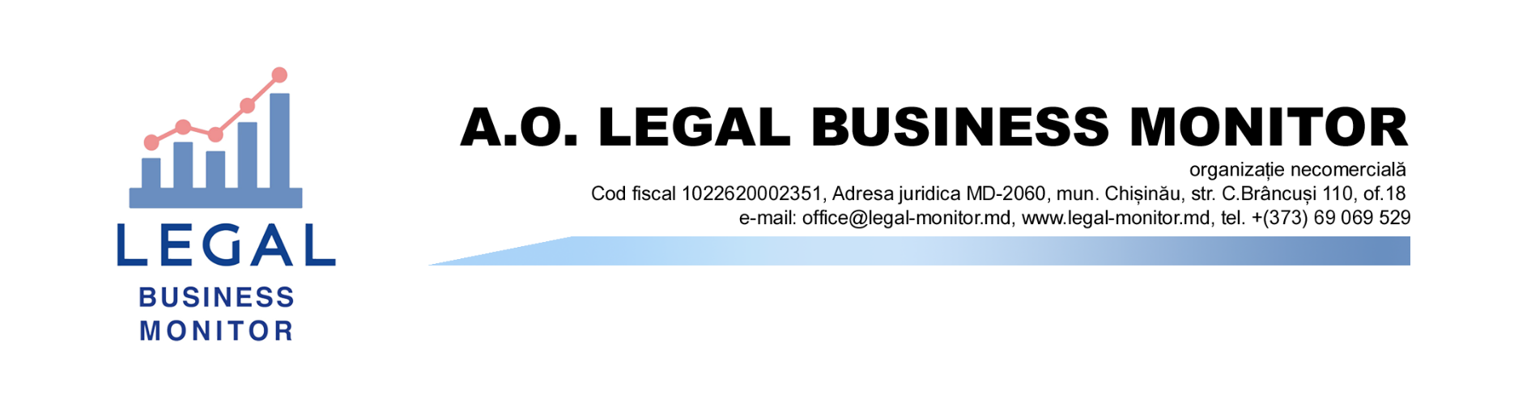
Букмекер PariMatch, популярный и в Молдове, обвиняют в финансировании войны в Украине
Украинского букмекера PariMatch, входящего в ТОП-5 самых популярных среди молдавских игроков, активно критикуют в прессе соседней страны. Компанию обвиняют в том, что она продолжила деятельность в России и Белоруссии, таким образом внося вклад в финансирование войны.
В расследовании, опубликованном порталом podrobnosti.ua, обращают внимание, что вопреки своему заявлению о прекращении бизнеса в России в Белоруссии, букмекер продолжил там активную деятельность. Авторы материала показали видео из Минска, где баннеры PariMatch размещены на самых дорогих площадках города. Букмекер продолжил также спонсировать спортивные клубы Белоруссии. А в России компания лишь фиктивно отозвала франшизу, продолжив работу под другим названием, утверждают украинские СМИ.
«На самом деле компания только изменила название и продолжает зарабатывать средства, платить налоги с которых потом армия оккупантов создает ракеты для убийств украинцев», - отмечает портал unn.com.ua, который развил тему.
Авторы расследования призвали украинских властей и регулятора азартного рынка «реагировать на факты торговли в стране агрессора. А украинцев бойкотировать работу компаний, которые пытаются усидеть на двух (а иногда трех) стульях».
PariMatch работает в России с 98-го года. Согласно украинскому национальному антикоррупционному порталу Antikor.com.ua, букмекер входит в 8 санкционных списков, включая США, Канаду, Великобританию и страны ЕС. По данным на 2020 год, компания числилась почти в 100 судебных делах, большинство из которых уголовные. Более того, журналисты портала выяснили, что компания PariMatch занималась активным развитием сети заведений азартных игр в регионах Луганск и Донецк, с 2014 неконтролируемых Киевом. В 2017 Генеральная прокуратура Украины завела уголовное дело против PariMatch за отмывание денег. Согласно следствию, ежегодно порядка $350 млн PariMatch незаконно выводил в Россию через российский «Альфа-банк».
В 2020 году Киевский суд запретил доступ ко многим игорным площадкам, включая сайты букмекерских контор 1xBet и PariMatch. Решение принято в рамках уголовного производства по делам об отмывании денег, подделке документов и незаконном игорном бизнесе.

Согласно порталу Top100Bookmakers, PariMatch входит в ТОП-5 самых популярных букмекеров среди игроков Молдовы. Отметим, что компания не владеет лицензией на деятельность в нашей стране, являясь таким образом незаконной. Анализ организации Legal Business Monitor показал, что с начала 2022 количество молдавских игроков на нелегальных букмекерах возросло на более чем 60%.
По данным Национального банка Молдовы, объёмы платежей, осуществлённых пользователями платёжных систем в категории «игры и развлечения» в 2020 году превысил 520 млн леев. Из них лишь 8,7 млн леев были переведены на 7777.md, единственный авторизированный в Молдове портал ставок и лотерей. Ситуация изменилась в последующем году, когда Республика Молдова начала блокировать с марта 2021 доступ к неавторизированным сайтам азартных игр. Параллельно тому операторы платёжных систем ограничили платежи на подобные сайты. В результате предпринятых мер суммы, поступившие к организаторам незаконных онлайн лотерей и спортивных ставок, сократились до 155,5 млн леев.
Legal Business Monitor - неправительственная организация, целью которой является анализ усилий государства по части контроля индустрии табачных и алкогольных изделий, а также сферы азартных игр; продвижение лучших международных практик в этой области, а также обращение внимания на потенциальные возможности и риски для государства, общества и законного бизнеса.

